**CODIGO EN VISUAL STUDIO DEL EJERCICIO 7.**

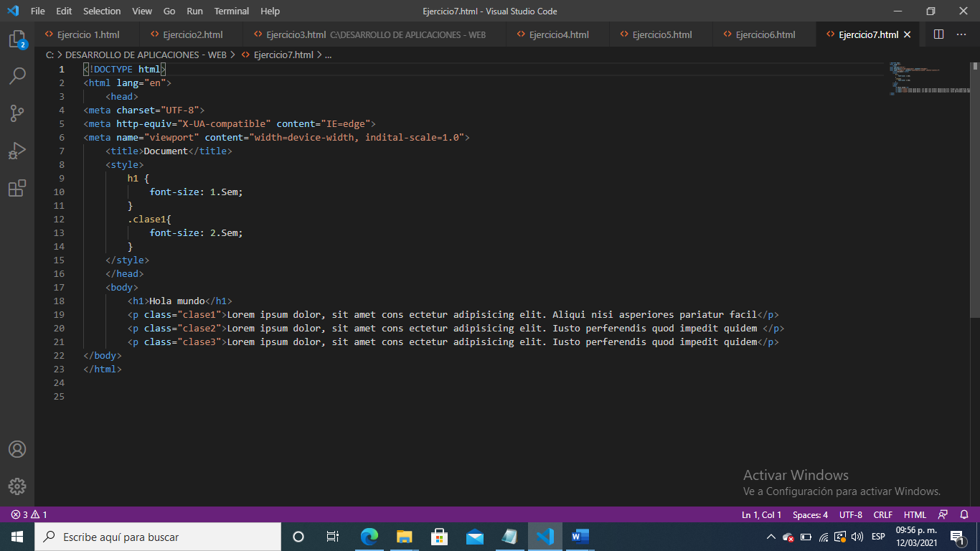

**PAGUINA EN HTML**

